“Plàting, un esport diferent”

A la biblioteca de Sant Adrià de Besòs hi havia un llibre que mai sortia del prestatge. La resta de llibres li preguntaven :
- Per què no surts mai a casa dels nens?
- No ho sé, no m’agafen – contestava el llibre sense lletres.
- De què tractes? – va dir un diccionari tot encuriosit.
- De res, i vosaltres? – digué el llibre tot trist.
- Jo de Nadal – contestà una revista plena de fotografies de carrers amb llums i botigues adornades amb guirnaldes i regals.
- Jo de cuidar mascotes.
Aquesta vegada qui havia parlat era una petita guia de com domesticar el teu gos.
- I jo sóc un conte! – va contestar un llibre ple de dracs, princeses i cavallers.

Un grup de punts de llibre d’aquells que sempre estan a la biblioteca, envoltaven un plàtan que plorava desconsoladament. Es tractava del Senyor Atleto, un plàtan esportista molt conegut a la ciutat.

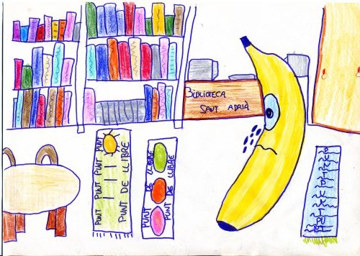

Tot d’una, va entrar per la porta un ocell gran, amb unes potes llargues i un bec fi. Era la Senyora Cigonya. Va començar a donar voltes pels passadissos de la biblioteca. Buscava informació sobre el canvi climàtic. Amb el temps que fa avui en dia ja no sabia cap a on havia de volar. Buscant, buscant, va trobar un llibre que semblava interessant. Però, quan el va obrir, va veure que no tenia cap lletra i el va tornar a deixar al prestatge. Va seguir buscant i llavors va sentir que algú plorava. Es va acostar i va veure un plàtan que estava envoltat de punts de llibre que li deien que no plorés.
- Per què plores? – li va preguntar la cigonya al plàtan.
- Perquè sóc esportista de plàting i no trobo cap llibre que parli d’aquest esport.

Llavors la Senyora Cigonya va tenir una idea. Se li va passar pel cap que podien agafar el llibre sense lletres que havia vist en un prestatge, i escriure un llibre de plàting. Però hi havia un problema… d’on treurien les lletres?
La Senyora Cigonya i el Senyor Atleto van anar a buscar el llibre i li van preguntar que on estaven les lletres.
- Mmmm… no ho sé pas. Van marxar sense donar explicacions – va contestar el llibre tot preocupat.
- Doncs les haurem de buscar! – va dir la cigonya.
- Però… a on? – va preguntar el Senyor Atleto molt pensatiu.
De sobte, al plàtan, mentre s’entrenava fent unes flexions, se li van tacar les mans de tinta.
- Què és això? – va dir mentre es mirava les mans.
- Això és tinta! – respongué la Senyora Cigonya.
Llavors, el Senyor Atleto, mirant el terra va descobrir un rastre de tinta i va exclamar:
- Mireu! Aquí hi ha unes petjades de tinta!
Seguint les petjades, van sortir de la biblioteca. Es van adonar que aquestes els conduïen en direcció est.

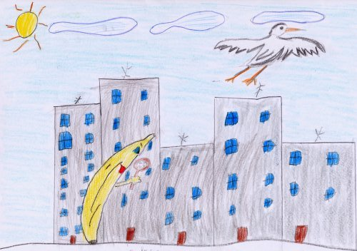

Tot caminant, caminant, van arribar a la platja. Quan van arribar allà, es van trobar a totes les lletres fent surf, jugant i passant-s’ho bé. Fins i tot n’hi havia que estaven molt morenes de tant prendre el sol! En veure això tots dos es van quedar bocabadats.

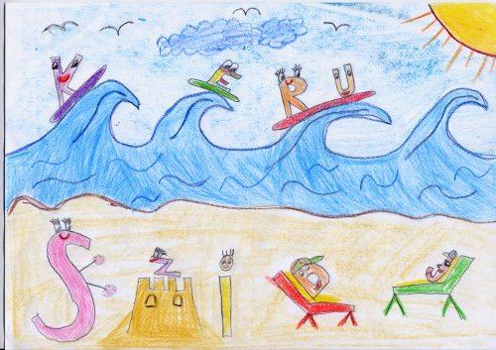

Van decidir parlar amb les lletres i fer un tracte amb elles, i els van proposar fer un llibre de plàting.
- Lletres, podríeu venir a la biblioteca… hi ha un llibre que està trist perquè no té lletres – va proposar la Senyora Cigonya.

Les lletres van explicar que havien marxat perquè estaven cansades d’estar en aquell llibre. Era molt vell i ningú l’agafava.
La cigonya els va dir:
- Lletres, torneu al llibre! Que farem un llibre nou.
- Ah, sí? I de què tractarà? – va preguntar la lletra A.
- De plàting! – va contestar el Senyor Atleto. – És el meu esport i no trobo cap llibre que parli d’això.

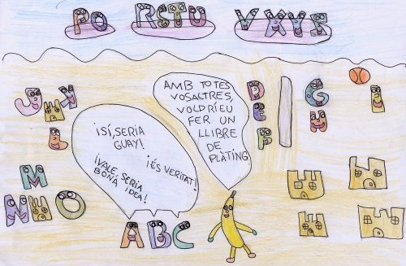

Un cop fet el tracte quasi totes les lletres estaven d’acord. Però… on estaven les lletres que faltaven…?
De sobte, van veure un vaixell que s’allunyava cada vegada més… i eren les lletres que anaven muntades en ell!

